附件1
“新生代企业家专题研修班”课程安排

 | 时间 | 地点 | 培训活动内容 | 备注
10月23日 | 17:45—20:10 | 宁波—北京 | 国航CA1542
10月23日 | 20:10-21:00 | 北京机场—清华大学 | 清华大学 | 承办方统一  用大巴接送
10月23日 | 21:00-22:00 | 入住辽宁大厦（五星级） | 办理入住宾馆手续，晚间休息 | 承办方组织服务
10月24日 | 7:30-8:30 | 酒店餐厅 | 早餐 | 叫早服务
10月24日 | 9:00-12:00  （茶歇10:30-10:45） | 清华大学课堂 | 开课仪式:主办方和清华大学院领导讲话；合影留念.上课:  新生代企业家的文韬武略和社会责任 | 承办方主持  授课老师：  刘峰
10月24日 | 12:00-14:00 | 校园餐厅 | 享用午餐，午间休息
10月24日 | 14:00-17:00  （茶歇15:30-15:45） | 清华大学课堂 | 新生代企业家的文韬武略和社会责任 | 授课老师：  刘峰
10月24日 | 17:00-18:00 | 校园餐厅 | 享用晚餐
10月25日 | 7:30-8:30 | 酒店餐厅 | 早餐 | 叫早服务
10月25日 | 9:00-12:00  （茶歇10:30-10:45） | 清华大学课堂 | 新生代企业家传承:  企业十倍成长管理新模式 | 授课老师：  洪生
10月25日 | 12:00-14:00 | 校园餐厅 | 享用午餐，午间休息
10月25日 | 14:00-17:00  （茶歇15:30-15:45） | 清华大学课堂 | 新生代企业家传承:  企业十倍成长管理新模式 | 授课老师：  洪生
10月25日 | 17:00-18:00 | 校园餐厅 | 享用晚餐
10月26日 | 7:30-8:30 | 酒店餐厅 | 早餐 | 叫早服务
10月26日 | 9:00-12:00  （茶歇10:30-10:45） | 清华大学课堂 | 企业家二代战略人生与创新发展 | 授课老师：  刘启明
10月26日 | 12:00-14:00 | 校园餐厅 | 享用午餐，午间休息
10月26日 | 14:00-17:00  （茶歇15:30-15:45） | 清华大学课堂 | 企业家二代战略人生与创新发展 | 授课老师：  刘启明
10月26日 | 17:00-18:00 | 校园餐厅 | 享用晚餐
10月27日 | 7:30-8:30 | 酒店餐厅 | 早餐 | 叫早服务
10月27日 | 9:00-12:00  （茶歇10:30-10:45） | 清华大学课堂 | 把握宏观经济走势与对策,将自身企业发展与国家命运紧密联系起来 | 授课老师  周世俭
10月27日 | 12:00-13:30 | 校园餐厅 | 享用午餐，退房
10月27日 | 13:30-17:00  （茶歇15:00-15:15） | 清华大学课堂 | 掌握博弈与竞争谋略,做好新时代的甬商传人.  颁发清华大学培训结业证书;学员满意度测评 | 授课老师：  王勇  承办方主持
10月27日 | 17:00-18:00 | 酒店—机场 | 登机 | 承办方统一  用大巴接送
10月27日 | 20:10-22:25 | 北京—宁波 | 国航CA1853

- 授课老师简介

《企业家的文韬武略和社会责任》刘峰 1天
刘峰简介
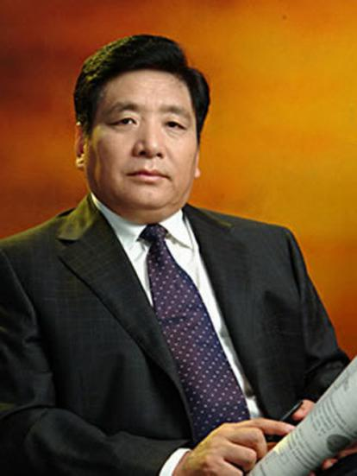
刘峰教授是我国著名的领导学和管理学专家，中国领导力研究院院长、东方管理学派的主要创始人之一，国家行政学院和北京大学管理学教授，博士生导师,享受国务院津贴的有突出贡献专家。 清华大学、 北京大学、 复旦大学、浙江大学、武汉大学和新加坡国际管理学院等十几所著名大学的 MBA、 MPA 和 EMPA 主讲教授。
刘峰教授一直致力于在东西方管理文化的融通中探求中国智慧与领导艺术的完美结合，是国内公认的"领导科学与领导艺术"研究领域的学术带头人，并承担国家级课题“21世纪领导大趋势”研究。著有《管理创新与领导技术》《企业领导艺术》、《跟毛泽东学领导》、《决策学》、《领导理论与领导方法》、《新领导观》等领导学和管理学专著16部。多年来为党政机关和企事业单位主讲新领导观和新领导力、科学发展的领导力与执行力等课程，深受广大干部欢迎。近年来为大中型企业主讲："管理创新与领导艺术” 报告会逾千场，讲课深入浅出，风趣幽默虚实结合，既有学院派的理论功底，又有实战派的务实风格，听后令人豁然开朗，回味无穷，广受各界人士的一致好评。

《企业十倍成长的管理新模式》洪生 1天
洪生简介
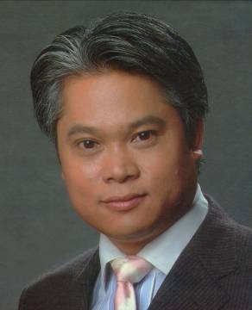
清华大学特聘教授、中山大学兼职教授,北京大学客座教授,英国威尔士大学特约培训导师。
1/他是20多年来一直活跃在企业一线的中国顶级咨询师！
2/他是超过130家企业的首席咨询顾问！帮助其中8家企业成为中国行业第1，上百家企业实现业绩10倍成长！
3/他帮助青海春天（极草•5X冬虫夏草）从营业额1.5亿，到15亿，再到60亿！只用2年时间！创造了中国商业神话！
4/他帮助成都全友家私从8000万成长为中国行业第一，只用4年时间！一直以来（2013年起），遥遥领先，傲视同行！
5/他帮助江苏金轮科创股份在金融风暴的低谷重生，迅速成为细分市场的全球第1，只用3年时间！并成功上市！
6/他帮助真功夫快餐连锁实现3年高速成长，资产增值40倍！
7/他被河南日报记者称为”能拉动河南/广东/江苏等地GDP增长的人”……
他咨询服务过的企业还包括：曼秀雷敦、联想电脑、富士康、美的、日立电梯、广东移动、日资爱电、乡村基快餐、盼盼食品集团、上海爱家地产集团、宁波麒麟贸易等100多家中外企业。

《企业家二代战略人生与创新发展》刘启明 1天
刘启明简介
美国盖洛普(中国)咨询有限公司副总裁，北京大学学士、硕士，英国Sussex大学经济学硕士，美国华盛顿大学、杜克大学和澳大利亚国立大学高级访问学者。刘先生在盖洛普的工作几乎涵盖所有管理咨询和市场研究的核心领域，包括企业发展战略、企业客户关系管理、人力资源评估、营销方案制定、销量预测、市场份额监测、市场细分、广告效果监测、品牌资产、产品测试和商圈研究等。
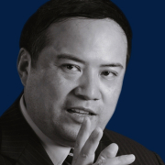
主要业绩：基于对中国企业现状和国情的深刻了解和深入研究，刘先生领导盖洛普咨询团队完成过了50个以上的跨国或国内企业发展战略，人力资源和产品营销策略咨询项目,项目所涉及的行业主要包括：通讯、IT、汽车和金融保险业等。
加入盖洛普以前，刘先生曾任中国社会科学院人口研究所人口统计与分析研究室主任。1996---1998年期间曾任美国华盛顿大学、杜克大学和澳大利亚国立大学高级访问学者。其多篇论文在美国著名营销杂志《The Journal of Consumer Marketing》 和《The Journal of International Marketing》 上发表。基于刘先生在咨询界的广泛影响，过去两年内曾被邀请在数十场峰会作主题发言，并被邀请为北京电视台《轻松MBA》和中央电视台《卖点》栏目资深对话嘉宾。
为企业在企业管理方面提供丰富、翔实的宝贵经验。在理论与案例剖析的同时，为学员提供既有完整的理论框架，又有很强针对性和操作性的培训方案。刘启明先生结合其在中国9年的咨询实践经验对西方人力资源管理理论作出了大量适合中国国情的修正和补充，其培训课程无论是针对中国境内的诸多国际知名企业如 Motorola, Kodak, Cock-cola,GE等， 还是对大型民营和国有企业如中国银行、联想集团、平安保险、中国电信、李宁公司, 深圳华为, 科龙企业,海尔集团，浙江娃哈哈,太平洋保险,中国医疗器械工业总公司,中海石油,广东蓄能水电厂,北京市服装进出口公司等，都取得极佳培训效果， 广受赞誉.
近3年,他所潜心研究创立的”企业不对称发展战略”和”企业家二代战略人生定位与创新”正在风靡全国.

《当前宏观经济形势分析与企业对策》 周世俭 0.5天
周世俭简介
主要学术职务: 中国国际贸易学会常务理事，中华美国学会常务理事，全国美国经济学常务理事，中国国际经济关系学会常务理事，中国亚洲太平洋学会常务理事，中国国际公共关系学会常务理事，中国国际问题研究和学术交流基金会理事，中国世界经济学会理事，中国改革开放论坛理事，中国国际经济合作学会学术委员会委员。
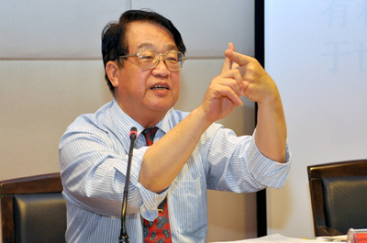
北京市人民政府顾问,中华全国律师协会WTO专业委员会顾问，中国国际经济贸易仲裁委员会仲裁员，天津亚太发展研究中心顾问，广东亚太经济研究中心高级顾问，上海未来亚洲研究会高级顾问，深圳市政府世贸组织事务中心高级顾问，上海浦东美国经济研究中心顾问。
清华大学研究员，中山大学岭南学院客座教授，西安交通大学管理学院客座教授，对外经济贸易大学:世界贸易组织研究院高级顾问、国际经济研究院顾问、中国-欧盟研究中心顾问,河北大学国际贸易专业兼职教授，海南大学经济管理学院客座教授,哈尔滨工业大学中美经贸合作研究所高级顾问.
主要研究方向:中美经贸关系，中美关系，美国经济，美国贸易法，中国经济区，东亚经济合作，世界贸易组织，中日经贸关系，中日关系等。
为清华大学,北京大学企业总裁高级研修班/EMBA班担任多年的宏观经济走势分析与对策主讲导师,分析透彻,依据充分,要点明确,措施有力,深受广大学员欢迎.

《博弈论与企业竞争谋略》王勇 0.5天
王勇简介
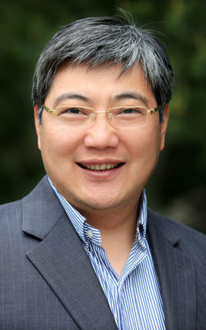
清华大学经济学研究所副所长，兼任清华大学民生经济研究院执行副院长。
2003年毕业于北京大学光华管理学院，获经济学博士学位。2007-2008年在美国哈弗大学经济系进行博士后研究工作。
主要研究领域：博弈论及其应用、产业经济学、企业理论等。
奖励与荣誉：
2013年，主讲课程《博弈论和信息经济学》获清华大学研究生精品课程；
2007年，北京市青年教师教学基本功比赛二等奖；
2007年，获清华大学文科振兴基金；
2006年，获清华大学优秀教学成果二等奖，并入选清华大学骨干人才支持计划；
2006年，清华大学青年教师教学基本功比赛一等奖。
学术成果:
1、《通过发展消费金融扩大内需水平》，发表于《经济动态》2012年第7期。
2、论文《债务融资下的企业控制权安排》，发表于《南开大学学报》2006年第1期。第五届中国经济学年会入选论文，厦门，2005年12月。
3、论文《公司控制权市场的经济功能探讨》，发表于《经济学动态》，2005年第6期。
4、论文《古诺产量竞争下的资本结构的确定》，第二届中国金融学会入选论文，天津，2005年11月。
5、论文《契约的完全与不完全》，载《经济学动态》，2002年第六期。
6、译著《产业经济学与组织》，合译，经济科学出版社，2001年12月。
7、译著《冲突的战略》，合校，华夏出版社，2006年2月。

